УДК 621.316.929:614.84

пристрій пожежної телесигналізації З ЦИФРОВОЮ ІНДИКАЦІЄЮ МІСЦЯ ЗАГОРЯННЯ

Плотніков В.Є., студент; Жарков В.Я., доц., к.т.н.
(Дніпропетровський національний університет залізничного транспорту, Україна)
(Таврійський державний агротехнологічний університет, м. Мелітополь, Україна)

Розроблений нами пристрій пожежної телесигналізації (ТС) відрізняється від відомих пристроїв незначним електроспоживанням пожежних оповіщувачів. Але і ці пожежні оповіщувачі, маючи незначне електроспоживання в спрацьованому стані, в черговому режимі споживають струм в декілька міліампер.
В основу корисної моделі поставлена задача удосконалення відомого пристрою [1,2] за рахунок включення до кожного пожежного оповіщувача RC-генератора, налагодженого на свою частоту, що забезпечує ТС про місце загоряння, і диспетчерського напівкомплекту з дешифратором та індикатором, що забезпечує висвітлення цифрової індикації про місце загоряння [3].
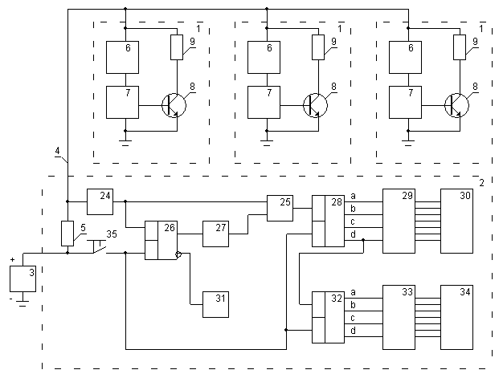
Рисунок 1 – Схема пристрою пожежної ТС з цифровою індикацією місця загоряння

Запатентований нами пристрій [3] містить пожежні оповіщувачі 1 (Рис. 2), по кількості контрольованих об’єктів, які в свою чергу містять датчик пожежної ТС 6, реагуючий орган у вигляді RC-генератора 7, ключ 8 та навантажувальний резистор 9, і диспетчерський напівкомплект 2, який містить джерело живлення постійного струму 3, формувач імпульсів 24, RS-тригер 26, одновібратор 27, елемент “І” 25, послідовно з'єднані перший і другий лічильники 28,32, перший і другий дешифратори 29,33, перший і другий індикатори 30,34 та вимірювальний резистор 5.
При відсутності пожежі, темновий опір обернено ввімкнених фотодіодів VD1,VD2 великий, а опір позисторів RK1,RK2 навпаки – незначний, і через комплементарну пару польових транзисторів VT1,VT2 струм практично не протікає. При значному підвищенні температури в будь-якій контрольованій точці опір позисторів RK1,RK2 збільшується, а при появі відкритого полум’я опір фотодіодів VD1,VD2 навпаки – зменшується. Тому відкривається аналог лямбда-діода (АЛД) датчика. При цьому конденсатор C1 генератора розряджений й транзистор VT3 відкритий, а вся напруга надходить на АЛД генератора, у результаті чого він закривається. На виході генератора буде напруга близька до напруги живлення. У такому стані починається зарядка конденсатора C1. По мірі зарядки конденсатора C1 транзистор VT3 закривається й плавно відкривається АЛД генератора. Вихідна напруга генератора впаде практично до нуля. Після цього почнеться розрядка конденсатора C1 через змінний резистор R1. Транзистор VT3 відкривається, а АЛД генератора знову закривається й процес повторюється.

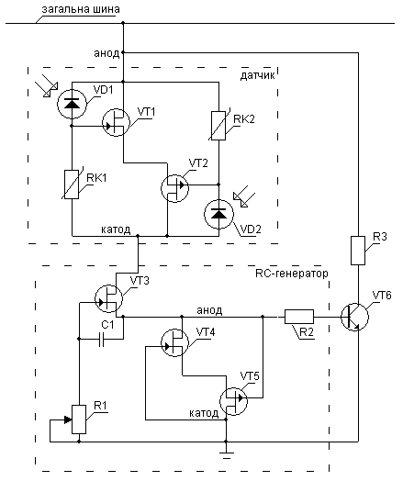
Рисунок 2 – Принципова схема пожежного оповіщувача

Частота коливань задається підбором параметрів конденсатора C1 й змінного резистора R1. Із заданою частотою відбувається відключення транзистора VT6 і підключення навантажувального резистора R3 до джерела живлення 1 (див. рис.1). При цьому протікає пульсуючий струм заданої частоти, що створює на вимірювальному резисторі 5 пульсуюче падіння напруги. На виході формувача імпульсів 24 з'являються прямокутні імпульси заданої частоти. Проходження сигналів, що відповідають цифрі 3 показано на часовій діаграмі (рис. 3).

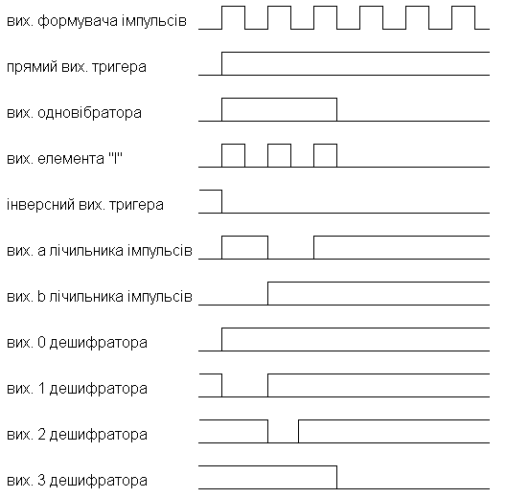
Рисунок 3 – Часова діаграма проходження сигналів

Установка пристрою у вихідне становище здійснюється натисканням кнопки 35. Пристрій може бути використаний для пожежної ТС в декількох місцях габаритних об’єктів, або на об’єктах, які живляться від автономних малопотужних джерел, наприклад від акумуляторних або сонячних батарей) і тривалий час залишаються без догляду (гаражі, дачі, офіси, торгові приміщення, склади тощо).

Перелік посилань
- Пат. 3775 Україна МПК⁷ G08B17/12, G08B19/00. Термофотоелектронний пристрій пожежної телесигналізації// В.Я. Жарков, І.Ю. Чаусов, І.В.Кізім, В.Є. Плотніков. – Бюл. Промислова власність.-2004.- №12.
- Плотніков В.Є, Чаусов І.Ю., Жарков В.Я. Термофотоелектронний пристрій пожежної телесигналізації//”Автоматизація технологічних об’єктів та процесів. Пошук молодих” 16-18 травня 2005 р. Донецьк: ДонНТУ.-С.232-234.
- Пат. 15663 Україна МПК⁷ G08B17/12, G08B19/00. Пристрій пожежної телесигналізації з цифровою індикацією місця загоряння// В.Я. Жарков, В.Є. Плотніков, І.Ю. Чаусов. – Бюл. Промислова власність.-2006.- №7.

